密级 | 内部公开

鸟域道场
产品研发代码版本管理规范
（V1.0）

Nander研发团队
2023 年 2 月

文档信息
文档编号 |  |  |  |  |  |  | 发布版本
起草时间 |  | 2023-02-12 |  | 定稿时间 |  |  | 当前版本 |  | V1.0
起草人 |  | 姓名 |  | 部门 |  | 电话 | 电子邮件
 |  | 商鞅 |  | 鸟域行政司 |  |  | 26089183@qq.com
审阅人 |  |  |  |  |  | 签发人
文档修改记录
序号 | 修改时间 |  | 修改人 |  | 主要修改内容 |  |  | 存档版本
1
2
3
4
5
6
7
8
9
10
11
12
13
14
15

目录
1 目的 4
2 适用范围 4
3 术语 4
4 关系说明 4
5 版本规则 5
5.1 命名规则 5
5.2 产品版本规则 5
5.3 子系统版本规则 5
5.4 服务版本规则 5
5.5 组件版本规则 5
5.6 版本变更示例 5
6 组件发布规范 6
7 组件关联 Git 信息 7
8 附则 7
9 参考文献 7

1 目的
为了统一组织内所有自研产品与交付类项目的版本号发布要求、规范模块之间版本依赖，特制定本规范。

2 适用范围
本规范适用于组织内所有自研产品与交付类项目的软件代码版本管理。

3 术语
名称 | 描述
产品 | 由一个或多个子系统组成的一个完整的业务产品，例如：智慧商企平台。
子系统 | 由一个或者多个服务组成，业务功能相对独立，例如：生态子系统。
服务 | 是一个可以单独部署的单元，由多个组件组成，例如：生态后端服务。
组件 | 可复用的代码单元，一般会推送到组件仓库供其他组件或服务使用，如：Java 语言的日志组件。

4 关系说明
产品、子系统、服务与组件的关系图如下：
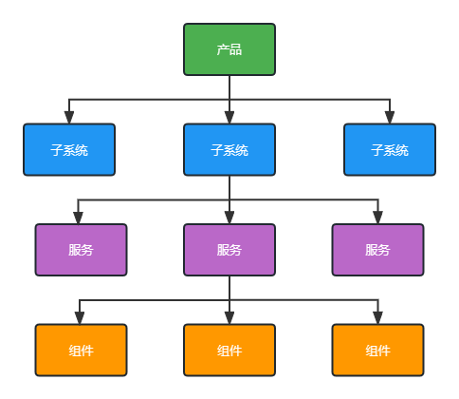

5 版本规则

5.1 命名规则
版本号的格式为X.Y.Z（又称 Major.Minor.Patch），具体为：
正式发布版：主版本号.次版本号.修订版号
开发版：主版本号.次版本号.修订版号-SNAPSHOT-发布时间（yyyyMMdd）
变化规则为：
- X 表示主版本号，当兼容性变化时，X 需递增。
- Y 表示次版本号，当增加功能时(不影响产品的兼容性)，Y 需递增。
- Z 表示修订版号，当 Bug 修复时(不影响产品的兼容性)，Z 需递增。
- X, Y, Z 必须为非负整数，且不得包含前导零，必须按数值递增，如 1.9.0 -> 1.10.0 -> 1.11.0。
- 当兼容性变化时，X 必须递增，Y 和 Z 同时设置为 0；当新增功能时，Y 必须递增，同时 Z 设置为 0；当进行 Bug 修复时，Z 必须递增。

5.2 产品版本规则
- 产品版本遵循命名规则，由产品负责人统一规划。

5.3 子系统版本规则
- 子系统版本遵循命名规则，由子系统开发负责人统一规划。
- 子系统版本各自进行管理，不必与产品版本保持一致。

5.4 服务版本规则
- 服务版本遵循命名规则，由子系统开发负责人统一规划。
- 服务版本不必与子系统版本保持一致，但是需要小于子系统版本。
- 服务版本随子系统版本变化而变化。

5.5 组件版本规则
- 组件版本遵循命名规则，由组件开发人员自行规划。
- 组件版本独立变化，无需跟随服务版本变化。

5.6 版本变更示例
场景：产品当前版本号为3.0.0，产品负责人规划产品新功能开发，本次开发不涉及产品兼容性变化，因此，产品版本号将由 3.0.0 升级到 3.1.0。
说明：此次功能开发有 2 个服务（红色）需要进行功能迭代。
以下是新产品开发完毕引发的版本变更过程。
变更前：
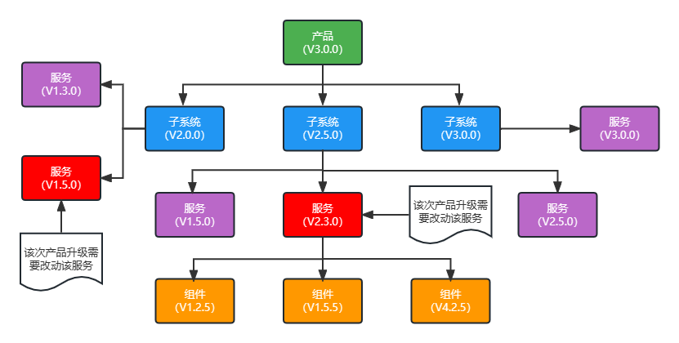
变更后：
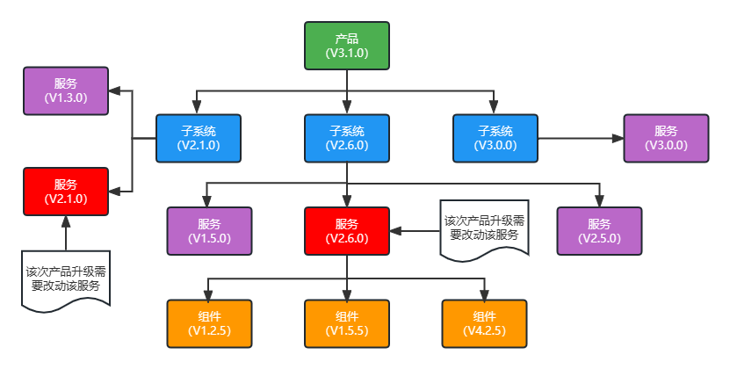
变更过程说明：
根据产品版本规则，产品版本号由V3.0.0变更为V3.1.0。
根据子系统版本规则，涉及变化的两个子系统分别由V2.0.0变更为V2.1.0，V2.5.0变更为V2.6.0。
根据服务版本规则，涉及变化的两个服务跟随子系统版本号变化，分别由V1.5.0变更为V2.1.0，V2.3.0变更为V2.6.0。

6 组件发布规范
在开发测试时，为了便于调试和测试组件自身和依赖的组件都可采用快照版本；但发布时，必须采用发布版本。

7 组件关联 Git 信息
组件研发时遵循《鸟域道场 - 产品研发代码分支管理规范》使得项目成员能够快速理解和定位所需分支，保证快速、高效、安全的迭代开发过程。
- 基于MAVEN开发组件如果缺少 Git 相关信息可引用git-commit-id-plugin 插件来实现。
- 基于bigbird-framework框架开发的组件发布后，MANIFEST.MF 文件中会包含 Git 分支、提交版本等信息，使得过程可溯源，便于定位问题。

8 附则
- 本规范自发布之日起实施。
- 本规范由鸟域道场进行解释。
- 本文件著作权归北京鸟域花香科研室所有，用户除认真学习外不得以任何理由在未经同意的情况下擅自将文件用于其他用途。

9 参考文献
无

